Консультация для родителей
«Причины детского дорожно-транспортного травматизма»
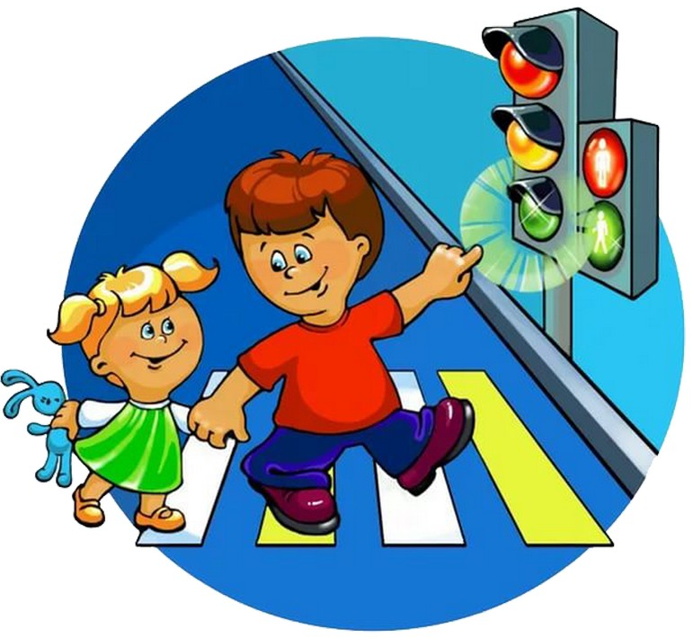
Детский дорожно-транспортный травматизм имеет тенденцию к увеличению, это связано с увеличением числа дорожно-транспортных происшествий. Не последнюю роль здесь играет весьма низкий уровень обучения детей правилам дорожной безопасности. Детский сад может помочь - дать знания, но основная нагрузка ложится именно на родителей. Только они могут научить ребенка безопасно вести себя на дороге, правильно подготовить к движению на улице наших самых маленьких пешеходов, которых сразу же по выходу из дома подстерегают серьезные трудности и опасности
Профилактика детского дорожно-транспортного травматизма – проблема всего общества. Обучение детей правильному поведению на дорогах необходимо начинать с раннего возраста. Задача педагогов и родителей – воспитать из сегодняшних дошкольников грамотных и дисциплинированных участников дорожного движения.
Важно чтобы родители были примером для детей в соблюдении правил дорожного движения.
- Не спешите, переходите дорогу размеренным шагом.
- Выходя над дорожным знаком «Пешеходный переход» на проезжую часть дороги, прекратите разговаривать - ребёнок должен привыкнуть, что при переходе дороги нужно сосредоточиться.
- Не переходите дорогу на красный или жёлтый сигнал светофора.
- Переходите дорогу только в местах, обозначенных
- Из автобуса, такси выходите первыми. В противном случае ребёнок может упасть или побежать на проезжую часть дороги.
- Привлекайте ребёнка к участию в ваших наблюдениях за обстановкой на дороге: показывайте ему те машины, которые готовятся поворачивать, едут с большой скоростью и т.д.
- Не выходите с ребёнком из-за машины, кустов, не осмотрев предварительно дороги, - это типичная ошибка, и нельзя допускать, чтобы дети её повторяли.
- Не разрешайте детям играть вблизи дорог и на проезжей части улицы.
Наиболее распространённые причины дорожно-транспортных происшествий.
1. Выход на проезжую часть в неустановленном месте перед близко идущим транспортом (мало кто из наших детей имеет привычку останавливаться перед переходом проезжей части, внимательно её осматривать перед переходом проезжей части, внимательно её осматривать с поворотом головы и контролировать ситуацию слева и справа во время движения).
2. Выход на проезжую часть из-за автобуса или другого препятствия (наши дети не привыкли идти к пешеходному переходу, выйдя из транспортного средства или осматривать проезжую часть, прежде чем выйти из-за кустарника или сугробов).
3. Игра на проезжей части (наши дети привыкли, что вся свободная территория – место для игр).
4. Ходьба по проезжей части (даже при наличии рядом тротуара большая часть детей имеет привычку идти по проезжей части, при этом чаще всего со всевозможными нарушениями).
Никакой злонамеренности в большинстве случаев нет. На поведение детей на дороге влияет целый ряд факторов, из которых необходимо подчеркнуть особую значимость возрастных и физиологических особенностей детей.
Дорожно-транспортный травматизм детей в значительной мере обусловлен такими особенностями их психофизиологического развития, как:
- незрелость;
- неспособность правильно оценивать обстановку;
- быстрое образование условных рефлексов и быстрое их исчезновение; потребность в движении, которая преобладает над осторожностью;
- стремление подражать взрослым;
- переоценка своих возможностей;
- специфичность реакции на приближающийся автомобиль и др.
Главная причина, из-за которой дети попадает под машину из-за отсутствия главного транспортного навыка: предвидение скрытой опасности. Устранить эту причину, равно как и другие, перечисленные выше, ограничиваясь только беседами с детьми, словесными наставлениями, невозможно. При движении на дороге, как и при любом движении, действуют не столько знания, сколько привычки, стереотипы. Выработать их можно только в реальных условиях улицы. Вот почему каждый выход с родителями ребенка на улицу должен способствовать формированию у него навыков наблюдения, самоконтроля, ориентирования в дорожно-транспортной ситуации, формированию навыка безопасного поведения на улицах и дорогах, являющегося основой выполнения Правил дорожного движения. Такое обучение ребенка должно осуществляться родителями в тесном контакте с детскими дошкольными учреждениями, где предусмотрены родительские собрания, специально посвященные вопросам профилактики детского дорожно-транспортного травматизма.
Вопросы воспитания безопасного поведения на улицах и дорогах у детей дошкольного возраста являются составной частью всех современных комплексных программ, реализуемых в ДОУ. Эта работа осуществляется в рамках всех разделов и направлений общеобразовательной программы дошкольного образования через: игру, воспитание навыков поведения, ознакомление с окружающим, развитие речи, художественную литературу, конструирование, изобразительное искусство, музыкальное творчество.
Главное цель работы педагогов по профилактике детского дорожного травматизма в ДОУ – формирование у детей навыков осознанного безопасного поведения на улицах станицы, города. Она реализуется путем решения нескольких задач:
1. Усвоение дошкольниками первоначальных знаний о правилах безопасного поведения на улице;
2. Формирование у детей качественно новых двигательных навыков и бдительного восприятия окружающей обстановки. Ребенок должен не только правильно двигаться в соответствии с полученным сигналом или ориентируясь на взрослого, но и уметь координировать свои движения с движениями других людей и перемещением предметов;
3. Развитие у детей способности к предвидению возможной опасности в конкретной меняющейся ситуации и построению адекватного безопасного поведения.
Содержание представлений о безопасном поведении на улице, доступное детям дошкольного возраста.
Общие представления:
1. Знать имя, фамилию, домашний адрес, телефон;
2. Иметь представления об опасных ситуациях, которые могут возникнуть на улице и при играх во дворе дома; при катании на велосипеде (самокате, роликовых коньках), представления об опасных ситуациях на отдельных участках пешеходной части улицы.
Рекомендации по обучению детей ПДД.
При выходе из дома.
Если у дома возможно движение, сразу обратите внимание ребенка, нет ли приближающегося транспорта. Если рядом стоят транспортные средства или растут деревья, приостановите свое движение и оглядитесь – нет ли опасности.
При движении по тротуару.
- Придерживайтесь правой стороны.
- Взрослый должен находиться со стороны проезжей части.
- Если тротуар находится рядом с дорогой, родители должны держать ребенка за руку.
- Приучите ребенка, идя по тротуару, внимательно наблюдать за выездом машин со двора.
- Не приучайте детей выходить на проезжую часть, коляски и санки везите только по тротуару.
Готовясь перейти дорогу
- Остановитесь, осмотрите проезжую часть.
- Развивайте у ребенка наблюдательность за дорогой.
- Подчеркивайте свои движения: поворот головы для осмотра дороги. Остановку для осмотра дороги, остановку для пропуска автомобилей.
- Учите ребенка всматриваться вдаль, различать приближающиеся машины.
- Не стойте с ребенком на краю тротуара.
- Обратите внимание ребенка на транспортное средство, готовящееся к повороту, расскажите о сигналах указателей поворота у машин.
- Покажите, как транспортное средство останавливается у перехода, как оно движется по инерции.
При переходе проезжей части
- Переходите дорогу только по пешеходному переходу или на перекрестке.
- Идите только на зеленый сигнал светофора, даже если нет машин.
- Выходя на проезжую часть, прекращайте разговоры.
- Не спешите, не бегите, переходите дорогу размеренно.
- Не переходите улицу под углом, объясните ребенку, что так хуже видно дорогу.
- Не выходите на проезжую часть с ребенком из-за транспорта или кустов, не осмотрев предварительно улицу.
- Не торопитесь перейти дорогу, если на другой стороне вы увидели друзей, нужный автобус, приучите ребенка, что это опасно.
- При переходе по нерегулируемому перекрестку учите ребенка внимательно следить за началом движения транспорта.
- Объясните ребенку, что даже на дороге, где мало машин, переходить надо осторожно, так как машина может выехать со двора, из переулка.
При посадке и высадке из транспорта
- Выходите первыми, впереди ребенка, иначе ребенок может упасть, выбежать на проезжую часть.
- Подходите для посадки к двери только после полной остановки.
- Приучите ребенка быть внимательным в зоне остановки – это опасное место (плохой обзор дороги, пассажиры могут вытолкнуть ребенка на дорогу).
Несколько советов родителям.
По дороге в детский сад или из него проводите беседы с детьми о безопасном поведении на улице. Дисциплина на улице – залог безопасности пешеходов, докажите это ребенку на собственном примере.
Яркая одежда помогает водителю увидеть ребенка, а блеклая - затрудняет видение. Ребенку трудно разглядеть, что делается на улице, если на глаза надвинут капюшон или обзор закрывает зонт.
Чтобы ребенка легче было увидеть на улице, его надо одевать в одежду неоновых цветов с отражающими полосками или специальными отражателями.

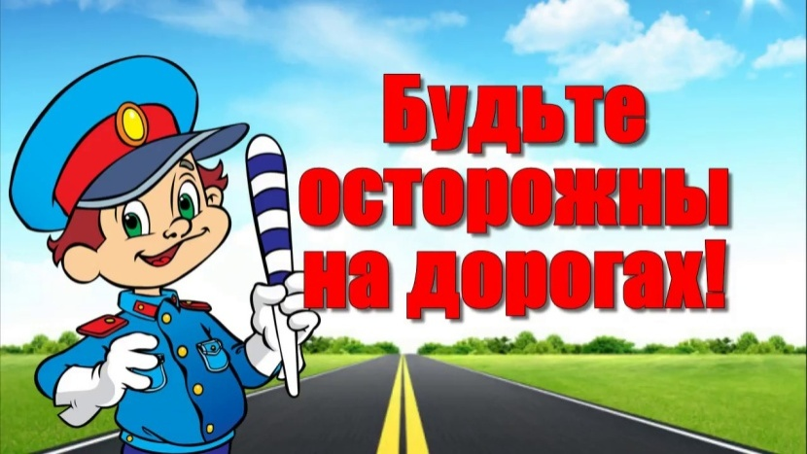
Чтобы никогда не попадать в сложные положения, надо знать и соблюдать Правила дорожного движения!

Безопасность вашего ребенка зависит от ВАС. Берегите жизнь и здоровье ребенка – они бесценны!

